**Консультация для родителей**

**Тема: «Изучаем и закрепляем цифры с ребенком дошкольного возраста»**

Для изучения цифр с ребенком дошкольного возраста, важно использовать игровые методы и подходить к обучению комплексно. Начните с простых чисел, постепенно увеличивая их количество. Используйте наглядные пособия, пальчиковые игры, а также повседневные ситуации для закрепления материала.

***Основные этапы:***

***1. Знакомство с числами:***

♦ Наглядность: Используйте карточки с цифрами и соответствующие им картинки, игрушки, предметы.

♦ Повторение: Показывайте ребенку цифры, называйте их и просите повторить.

♦ Сравнение: Учите находить большее и меньшее количество предметов, сравнивать числа.

***2. Счет от 1 до 10:***

♦ Пальчиковые игры: Считайте пальчики на руках, загибайте и разгибайте их.

♦ Игры с предметами: Считайте ложки на столе, игрушки в коробке, предметы в окружающей обстановке (стулья, окна, деревья).

♦ Подчеркивайте связь цифр с реальным миром: показывайте, где в повседневной жизни можно встретить цифры (номер дома, цена в магазине, количество членов семьи).

♦ Песенки и стихи: Используйте детские песенки и стихи про цифры для запоминания.

***3. Соотнесение цифры и количества:***

♦ Подбор карточек: Сопоставляйте карточки с цифрами и картинками с соответствующим количеством предметов.

♦ Игры в «магазин»: Предлагайте ребенку «купить» игрушки за определенное количество «денег» (например, пуговиц).

♦ Рисование и лепка: Предложите ребенку нарисовать или слепить определенное количество предметов в соответствии с цифрой.

♦ Математические сказки: придумывайте сказки, в которых герои выполняют математические действия (например, собирают грибы или конфеты, а потом считают их).

***4. Постепенное усложнение:***

♦ Счет до 10: После освоения счета до 5, постепенно увеличивайте количество до 10.

♦ Состав числа: Показывайте, как одно число можно разложить на несколько меньших (например, 5 - это 2 и 3).

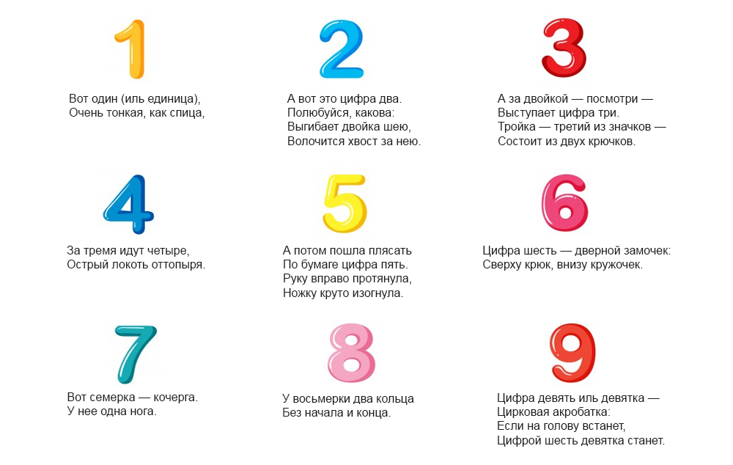♦ Игры на логику: Используйте игры, где нужно находить закономерности в последовательности чисел, определять пропущенные числа.

***5. Закрепление.***

♦ Регулярное повторение: Повторяйте изученный материал в разных формах (игры, задания, беседы).

♦ Позитивный настрой: Создавайте позитивную атмосферу и хвалите ребенка за успехи.

♦ Включение в повседневную жизнь: Используйте цифры в повседневных ситуациях (номер дома, машины, количество яблок).

**Игры для изучения цифр:**

**1. Игра «Приставляем цифры к кубикам».** Разложите карточки с цифрами, положите кубики в коробку и попросите ребенка посчитать кубики, затем сопоставить их количество с соответствующей цифрой.

**2. Игра «Гномики в домике».** Используйте кубики как «гномиков» («зайчиков» или др.), а коробку как «домик». Предложите ребенку разместить гномиков в домике и посчитать их. Дать задание: помести 2, 3, 4... гномика в домик, убери одного гномика из домика.

**3. Игра «Найди пару».** Разложите карточки с цифрами и соответствующие им картинки (можно сделать самостоятельно – цифры нарисовать, а вместо картинок наклеить кружочки). Ребенок должен найти пару для каждой цифры.

**4. Игра «Собери цепочку».** Выкладывайте цифры в порядке возрастания или убывания.

**5.** **Игра «Что изменилось?».** Разложите несколько предметов, попросите ребенка запомнить их количество, затем уберите или добавьте предмет. Ребенок должен сказать, что изменилось.

**6. Игра «Магазин».** Используйте игрушки и карточки с ценами. Ребенок «покупает» игрушки за «деньги».

**Важно помнить!**

♦ Не спешите: не перегружайте ребенка информацией, давайте ему время на освоение материала.

♦ Будьте терпеливы: каждый ребенок усваивает информацию в своем темпе.

♦ Поддерживайте интерес: используйте разные игры и упражнения, чтобы ребенку было интересно.

**Желаю вам успехов!**

*Консультацию подготовила:*

*учитель-дефектолог МАДОУ №69*

*Семернина Анжелика Ивановна*